
Xoay Vaàn

Linh Hoài Tâm
Tùng lớn lên trong một gia đình nông dân đông con. Tùng là người anh lớn và có 7 người em. Ba mẹ Tùng di cư từ Bắc vô Nam năm 1954, ở Sóc Trăng, quận Phụng Hiệp, tỉnh Cần Thơ đã mấy chục năm qua.
Bao nhiêu năm qua chân lấm tay bùn, Tùng đã góp công sức không biết bao nhiêu để cho những người sống trên thành thị có những chén cơm ngon. Thế mà nhiều người cũng vẫn khinh dể Tùng “mày là một thằng nhà quê thất học!”. Đúng thế, vì năm 1965, Tùng sắp sửa được lên quận để vào trung học đệ nhất cấp thì một biến cố đau buồn xẩy ra cho gia đình Tùng.
Ấp Sóc Trăng nằm gần ranh giới tỉnh Sóc Trăng, cho nên sự an ninh rất là yếu kém, vì đều cách xa giữa hai thành phố Cần Thơ và Sóc Trăng. Cứ khoảng 5, 6 giờ chiều thì đàn ông thanh niên từ 16 đến 40 phải đến quận ở nhờ nhà bà con, bạn bè đến sáng mới trở về, nếu không, ban đêm Cách Mạng nằm vùng vào làng tuyển người vào Bưng.
Trưa hôm ấy mẹ Tùng lên cơn đau bụng từng hồi, đến chiều thì cơn đau dồn dập, ba Tùng đã quyết định ở lại nhà lo cho mẹ Tùng. Khoảng 8 giờ đêm, trong khi mẹ Tùng lo lắng và vẫn tiếp tục giục chồng đi lên quận thì có tiếng đập cửa. Ba Tùng còn đang luống cuống thì mẹ Tùng, cơn đau lại càng đến hồi dữ dội và họ đã đạp cửa xông vào muốn bắt ba Tùng đi. Ông năn nỉ họ hết cách này cách nọ, nhưng cuối cùng họ vẫn lôi ông đi, dù rằng họ thấy mẹ Tùng đang quằn quại với cái bầu to tướng. Vì ba Tùng cố gắng níu lại nên họ đã dùng báng súng đập lên đầu, vào người ông cho tới khi ông bất tỉnh thì họ mới chịu tha cho ông. Chứng kiến chồng bị đánh đập trong khi bụng đang đau nên bà lại càng đau hơn.
Nãy giờ Tùng nấp sau lu gạo và đã chứng kiến mọi sự. Họ đã đi xa, Tùng vội vàng chạy tới chỗ ba Tùng đang nằm sấp dưới nền nhà gần chân bàn, thì nghe tiếng mẹ Tùng với hơi thở dồn dập:
“Tùng ơi! Con chạy qua bác Tạo và nói là mẹ sắp sinh rồi”.
Sau khoảng 15 phút, bà Tạo và hai bà nữa đã giúp cho Thúy, em gái út của Tùng, được chào đời.
Sáng hôm sau, dân làng đưa ba Tùng lên quận, nhưng trên đường đi, ba Tùng đã trút hơi thở cuối cùng, để lại vợ và 8 đứa con dại.
Cả tuần nay mẹ Tùng mới xuống bếp, cũng nhờ bác Tạo mà anh em Tùng mới no bụng. Mẹ Tùng mới sanh, phần chồng mới mất, phần thiếu thuốc men, mà con lại còn nhỏ, nên bà rất yếu và mất sức rất nhiều, cho nên cả tháng nay bác Tạo vẫn phải qua lo cho anh em Tùng.
Tùng đi theo các anh lớn trong làng để làm mướn kiếm tiền phụ với mẹ. Tuy còn nhỏ nhưng nhờ tính cần cù, siêng năng, khỏe mạnh, nên các anh lớn rất thương Tùng, và cũng từ lúc ba Tùng mất, đó cũng là ngày Tùng thôi cắp sách đến trường.
Giờ thì Tùng không còn lệ thuộc vào các anh lớn trong làng nữa. Tùng đã tự đi làm mướn lấy, cũng nhờ có tính chân thật, cẩn thận nên ai ai cũng mến và mướn Tùng. Những lúc không có việc, Tùng thường giúp mẹ làm việc nhà và nhất là trong làng có việc cần giúp thì đều có mặt Tùng.
Mùa Hè đỏ lửa năm 1972, Tùng thi hành bổn phận công dân, từ giã mẹ, các em và dân làng để lên đường nhập ngũ. Mỗi ngày Tùng cố dành dụm để gởi tiền về giúp mẹ. Những lần về phép, Tùng thường mua cho các em những món quà đơn sơ mà Tùng đã phải cố gắng nuốt những lon đồ hộp mà trong quân đội phát hàng tuần.
Thiếu tá Thống mới về nhận chức tiểu đoàn trưởng tiểu đoàn của Tùng. Ông ta trạc tuổi trên 50 nhưng rất phong độ. Gương mặt ông nghiêm nghị đang rảo bước trước đoàn quân duyệt binh, bỗng ông dừng lại trước mặt Tùng một hồi và hỏi:
“Quê quán anh ở đâu?”
“Thưa thiếu tá quê em làng Đáp Khê tỉnh Hải Dương.
“Phải anh con ông Mão không? ”
“Dạ phải”.
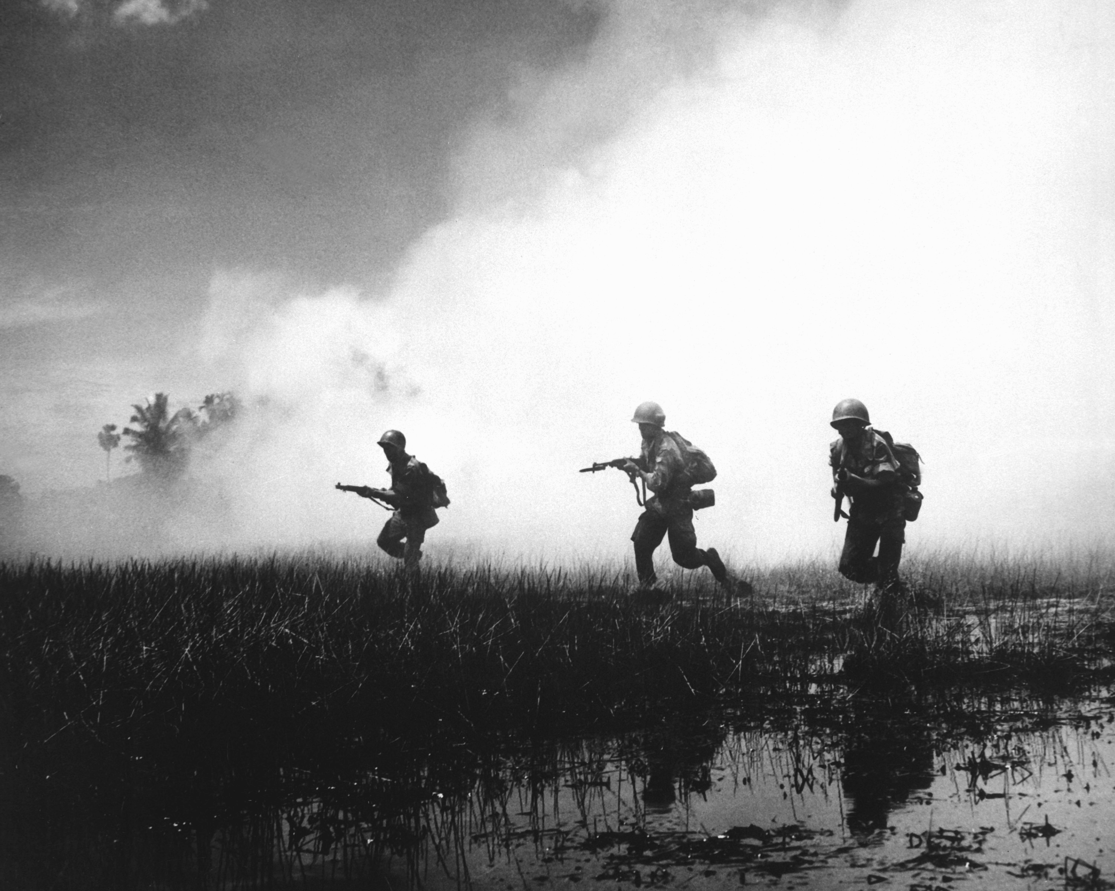
Sau đó ông ta tiếp tục duyệt binh.
“Binh nhất Nguyễn Văn Tùng, số quân … thuộc tiểu đội … trung đội … xin trình diện thiếu tá.”
“Được rồi, được rồi anh ngồi xuống đây” rồi ông ta tiếp:
“Bác nghĩ, cháu không biết bác là ai. Ba cháu và bác là bạn bè với nhau hồi còn ngoài Bắc. Năm đó bác trong quân đội Pháp, đến khi quân Nhật vô, nhà bác thất thế đã phải chạy xuống nhà ba mẹ cháu tá túc. Khi vào Nam, ba cháu cũng là người đã giúp đưa gia đình bác vào Nam. Vô trong Nam, mỗi người một nẻo. Ba cháu thì về Cần Thơ, còn bác tiếp tục trong quân đội. Bác đã cố gắng liên lạc với ba cháu gần 20 năm nay nhưng không được vì hoàn cảnh chiến tranh. Bác chỉ biết tin tức loanh quanh về gia đình cháu qua những người bạn. Vừa rồi trước khi bác được chuyển về đây, thì có người bạn cho biết là con trai lớn ông Mão đã gia nhập Sư Đoàn 5 Bộ Binh. Hôm qua duyệt binh gặp cháu, bác sinh nghi vì cháu giống ba cháu như đúc. Đúng là ông Trời không phụ lòng bác.”
Tùng vẫn ngồi nghe ông nói trong sự ngạc nhiên này đến ngạc nhiên khác. Đến khi thấy ông im lặng, Tùng ngẩng mặt lên nhìn thì thấy ông đang chậm nước mắt. Ông tiếp:
“Thôi! Bây giờ bác cháu mình gặp lại, bác sẽ đưa cháu về ở nhà bác trong căn cứ này, cháu không phải đi tác chiến nữa.”
“Dạ! Thưa thiếu tá…”
“Thôi, thôi! thiếu với thốn gì, trong nhà hoặc có một mình bác, cháu cứ gọi bằng bác, còn ở ngoài thì hãy xưng Thiếu Tá, nghe rõ chưa?”
Dạo này mẹ Tùng đỡ vất vả. Các em có những bộ quần áo mới, thằng Ba và thằng Năm đã trở lại trường. Hai em gái lớn vẫn phụ giúp mẹ trông coi các em. Mẹ Tùng cũng không phải đi cấy lúa mướn cho người ta nữa, vì những công ruộng xưa kia bà đã bán dần sau khi ba Tùng qua đời. Nay bà đã tậu được năm công ruộng do ông Thống giúp đỡ. Tùng thì không còn phải ra trận đánh giặc, ngày ngày Tùng chở bà Thống đi chợ và phụ việc nhà cho bà.
Ngày 30 tháng 4 năm 1975, miền Nam Việt Nam thất thủ, Thiếu Tá Thống và gia đình cùng vài người thân tín đáp máy bay từ Lai Khê về phi trường Tân Sơn Nhất trước đó một ngày, và ngay sau đó gia đình ông lên trực thăng (đương nhiên là có Tùng) trực chỉ Hạm Đội đang chờ ngoài khơi…
Đã hơn mười năm sống trên đất Mỹ, Tùng vẫn luôn cố gắng làm 2, 3 job, nhưng cũng không sao xoay sở nổi. Bằng cấp không có, tiếng Anh cũng chập choẹ, nên ban ngày sửa xe, ban đêm rửa chén. Tùng cố gắng dành dụm để gởi về cho mẹ, nhưng bây giờ thì thật là khổ. Mẹ bệnh nặng, đang nằm trong bệnh viện ở Việt Nam. Tùng rất muốn về thăm mẹ trước khi mẹ nhắm mắt. Tùng chỉ còn thiếu vài trăm nữa là đủ tiền vé máy bay, nhưng làm sao có được, nào là đủ thứ tiền phải trả, lãnh lương ra không khéo còn lại hụt tiền nhà.
Trên đường tới nhà hàng làm việc, Tùng lái xe trên highway với chiếc xe cà rịch cà tàng, tuyết rơi càng lúc càng nặng hột. Đang suy nghĩ mông lung thì từ xa, với ánh đèn xe, Tùng nhìn thấy một người đàn bà đang đứng cúi xuống nhìn bánh xe bên lề đường. Tùng cho xe chạy chậm lại và nhận ra bà là người Mỹ khoảng 70 tuổi, và chiếc Mercedes của bà bánh xe phía sau đã bị xẹp. Hình như bà đã chờ ở đây khá lâu, vì thấy bà run lập cập dù rằng bà đã mặc chiếc áo lông cừu đắt tiền.
Tùng từ từ thắng xe lại và đậu sau xe bà. Bà ngẩng đầu lên nhìn Tùng với ánh mắt ái ngại, và có thể là bà lo sợ thì đúng hơn. Tùng bước ra xe tiến lại gần bà làm bà không được vui lắm. Với bộ quần áo xốc xếch, đầu tóc bù xù của Tùng lại càng làm cho bà lo sợ hơn. Tùng biết ý nên trấn an bà:
“Don’t worry! I just want to help you to change your flat tire”.
Tiến cữ lưỡng nan, bà đành để cho Tùng thay bánh xe dù rằng bà không muốn chút nào.
“Can you open the trunk? It will be OK, you get inside the car to keep warm. It’s very cold out here.” Tùng nói với bà.
Bà bước vào trong xe với vẻ gượng ép. Bà quay kiếng xe xuống và nhìn chừng phía sau.
“It’s done. You can go now. Drive carefully.” Tùng nói.
“How much I owe you?” Bà hỏi.
“No! You owe me nothing. I just want to help you.”
“Oh No! I really want to pay you.”
“OK! Later on, when you help someone, it means you already paid me”.
Nói xong, Tùng nở một nụ cười, rồi leo lên xe và đợi cho bà lái xe ra highway.
Chắc có lẽ tại trời lạnh, và một phần đợi người đến giúp thay bánh xe hơi lâu nên bà cảm thấy đói. Bà ghé vô một nhà hàng gần đó để dùng bữa tối, cũng như để bớt lạnh. Trong khi ăn, bà nhận ra cô tiếp viên có bụng rất lớn, có lẽ đã gần tới ngày sanh nở. Bà hỏi cô ta:
“When it’s due?”
“It’s due next week.” Tím đáp lại, nhưng vì khách quá đông nên Tím không tiếp tục nói chuyện với bà được. Ăn xong, bà đưa cho Tím tờ giấy bạc $100. Tím nhanh tay cầm lấy và đến quầy tính tiền để thối lại cho bà. Lúc quay trở lại thì Tím không thấy bà đâu cả. Tím vội chạy ra ngoài thì cũng vừa lúc đó chiếc xe Mercedes đã rời khỏi bãi đậu xe. “Thế nào rồi bà ta cũng trở lại, mình đưa cho bà ta sau cũng được” Tím nhủ thầm.
Tím quay lại để dọn dẹp. Khi cầm lấy khăn lau miệng thì chợt thấy có mảnh giấy với hàng chữ: You owe me nothing và dưới tờ giấy có 5 tờ $100.00.
Về tới nhà đã hơn 2 giờ sáng, Tím vội vàng tắm rửa rồi lặng lẽ leo lên giường nằm. Tím từ từ quay lại ôm chồng và nói: “Anh Tùng! Ngày mai anh đi mua vé máy bay về Việt Nam thăm mẹ. Bên này em sanh, đã có ba má em lo, anh yên tâm”.



- Ðàn bà đẹp là thiên đường của đôi mắt và là địa ngục của túi tiền.
- Đàn ông xây nhà, đàn bà xây tổ ấm.
- Đàn bà là người không thể sống chung, nhưng không thể sống thiếu được
- Đàn bà là người có thể chết vì họ, hơn là sống chung với họ.
- Người ta dùng lửa để thử vàng, dùng vàng để thử đàn bà và dùng đàn bà để thử đàn ông.

